Évaluation – projet 7
BD
Ce document comporte les éléments qu’il vous suffit ensuite de sélectionner et copier-coller pour construire votre évaluation sur mesure.

Compétences évaluées :
- Utiliser les illustrations pour comprendre
- Identifier les éléments importants du texte
- Identifier les personnages
- Justifier son interprétation et ses réponses
- Comprendre les pensées et les sentiments des personnages
- Comprendre les inférences

- Lire avec fluidité (à partir du suivi habituel)

Exercice 1 :
Associe chaque illustration au titre de BD qui correspond :

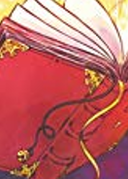 |  | 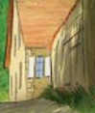 |  | 

Léonid | Le grimoire d’Elfie | Les petits mythos

Qu’est-ce qui t’a permis de répondre ?
Léonid ► ………………………………………………………………………………………………………………………………………...
…………………………………………………………………………………………………………………………………………………………
Le grimoire d’Elfie ►………………………………………………………………………………………………………………………..
…………………………………………………………………………………………………………………………………………………………
Les petits mythos►………………………………………………………………………………………………………………………….
…………………………………………………………………………………………………………………………………………………………
(différenciation : faire justifier à l’oral pour les élèves en difficulté avec l’écrit, autoriser un mot clé, ne faire justifier que pour un ou deux des titres)

Exercice 2 :
Observe la vignette suivante et indique qui sont les personnages : Poséidon, Zeus, Hercule
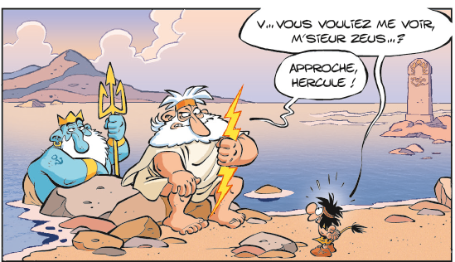
……………………………………
……………………………………
……………………………………

Comment as-tu fait pour retrouver qui était qui ?
□ Je me suis aidé(e) des bulles de texte.
□ Je me suis aidé(e) des images.
□ Je me souvenais de l’histoire.
□ J’ai fait autrement. Explique comment : ……………………………………………………………………………………………

Exercice 3 :
Observe la vignette suivante et imagine ce que pense Elfie à ce moment-là.
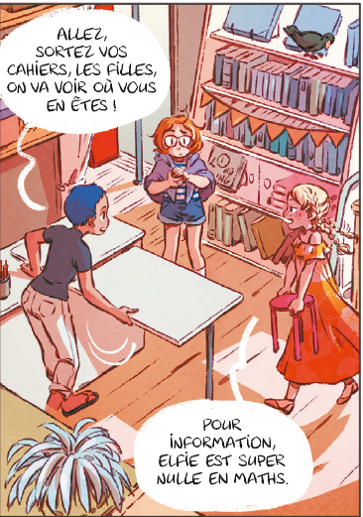

Certains élèves rédigeront les pensées d’Elfie en réaction à la remarque sur les maths, d’autres se souviendront de la grenouille qu’elle a entre les mains et qu’elle doit mettre à l’eau. Peu importe l’option choisie, c’est la pertinence des pensées qui sera évaluée.
(différenciation : utiliser la dictée à l’adulte)

Exercice 4 :
Observe la vignette suivante et choisis le texte qui semble le plus correspondre à l’anecdote.

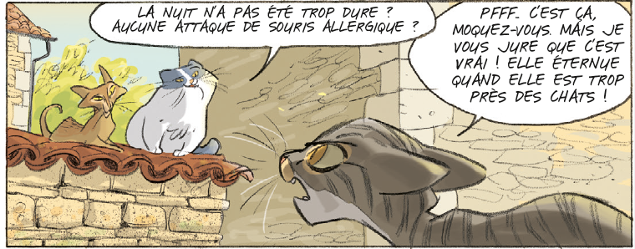

□ Un jour, Léonid s’est retrouvé face à une souris qui éternue quand elle est près des chats. Il en a eu peur. Il l’a raconté aux deux autres chats qui, depuis, se moquent de lui.

□ Un jour, Léonid s’est retrouvé face à une souris qui éternue quand elle est près des chats. Il a pris peur. Les deux autres chats ont vu la scène et depuis, ils se moquent de lui.


Entoure sur la vignette et dans le texte ce qui t’a aidé(e) à choisir.

